Back Number 22

HOHRER SOLIST MB2 投稿者： アンドレ 投稿日： 7月20日(水)17時16分27秒
SOLIST MB2 コンバーター式フリーベースでしょうか?
それとも内側3列がクロマチック・スケールでしょうか?
重量はどれほどですか、私のレパートリーではこの手の楽器は
必要無いのですが、以前憧れていた世界の名器「ジョヴァン二・ゴラ」
5セット 45K 185FBを気まぐれで買ってしまいましたが14,5Kgと云う
重さとフリーベースの難しさで処分してしまいました。
私の永いアコーディオン人生の中でこれほどの名器で仕事が出来た事を
誇りに思えるほどの素晴らしい楽器でした。
出来ればもう一度フリーベースかボタンに挑戦しようかと考えています。
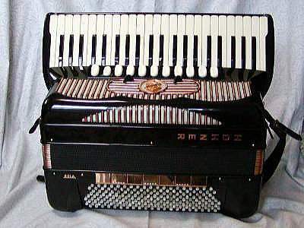
http://www2.starcat.ne.jp/~wani/sumiya/sumiyatop.htm

Hohner Verdi VN 投稿者： 川井 浩 投稿日： 7月20日(水)16時56分17秒
さて、今日のYahoo!オークションへの出品はこれ。Hohner Verdi VN（ミュゼット）。ミュゼットとはいえ、アルペン音楽や、ドイツ船乗りの歌にもよく出てくるあの味わいのある明るい音色。 癖の無いHohnerサウンドです。 やっぱり、アコの音色自体がいいんですよね。一人でオーケストラできるし。歌までやっちゃえば、楽団付専属歌手。まだ、足が使えるので踊りも加えれば舞踊団付楽団付専属歌手。 ヨーロッパではまだ背中が開いているというので、これに大きい太鼓を背負って、口が開いているので、ハモニカやラッパもつけて、頭が開いているので鈴などぶら下げて、一人戦艦大和状態のストリートパーフォーマーも見たことがあります。これはいつかチャレンジしてJAAアコフェスタなんかに出場して見たいと思います。 なんの話だっけ、あ、そうそうHohner Verdi VN。 是非お試しください。
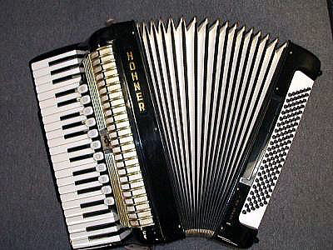

オー牛麺とは不安な音 投稿者： ZEN＠北海道 投稿日： 7月20日(水)11時20分4秒
dim（ディミニッシュ）に比べるとaug（オーギュメント）の出番は少ないです。
dimもミステリアスな響きですがaugはなお一層不安定でミステリアス。
具体的な曲でいうとビートルズのオーダーリンの冒頭にオー牛麺と！
コードが出てきます。
dimコードの使い方のひとつとしてはC→Dmというコード進行の間に挟んで
C→C#dim→Dmとしてコードが半音でスムーズに繋がるようにしたりします。
http://homepage3.nifty.com/zen1999/

おー、牛麺っと！の音 投稿者： 川井 浩 投稿日： 7月19日(火)22時22分23秒
自宅にもどってCEG#B♭の音を鳴らしてみましたが、不思議な音ですね。 そういえばよく聞くような気がしたのは、自分でちょんぼって、違うキーを押しちゃったときの音に似ているせいで、これはたびたび聞いている、と納得。 しかし、どっちかというと私には変な音に聞こえます。 あまりおいしい音ではない。 これは、もしかすると巨人、大鵬、玉子焼きに飽きちゃった人が、ちょっと変わったものを食べておいしいと感じるかもしれない心境に似ているのでしょうか？ あくまで想像ですが。 あるいは、この毒が薬味のようにきいて、ちょっと臭いけど、その臭みがうまみを引き出す、みたいな大人の味なのでしょうか？ ちょっと期待していたおー、牛麺っ！、とは若干異なる本来のオーギュメントの音色でした。 なにか、不安感というか不快感というかイライラした状況とか現代の不安などを表現するとか、そういうことに使う音なのかもしれないですね。 音のカクテルはまだまだ不思議な味を作り出すことができるのですね。 音のバーテンダー試験とかあったりしてもいいかもしれない。

牛麺で完成！ 投稿者： 川井 浩 投稿日： 7月19日(火)17時19分26秒
いや～、いいですねぇ、おー、牛麺と！ ZEN@北海道様のすばらしいレシピ群に新星現る！ この牛麺という文字をみただけでどうして唾液の分泌が活発化するのだろう。 イメージ的にはあったかい出汁のきいた汁にやわらかめの太めのうどん、それにかけるのが３日間煮込んだ牛モツだ。 こんにゃくもモツも同じ色になってしまい見分けが付かない。ただし、舌の上に乗せたとたんにわかるとろけるような牛モツの味と舌触り。 これに絡みつくようなうどんののど越しに、追いすがるようにして迫ってくる出汁のきいた汁。 これにさらに牛モツの汁が混然と一体になって、これでもか、これでもかと味覚を刺激する。 そのとき、人は喜びの頂点で｢おー、牛麺っと！｣と叫ぶ。 そんな心情を表現するのにもっともふさわしい音色が長３度音程を重ねた和音であるいわゆるオーギュメントである、とは、だれも聞いたことがない。

おー、牛麺と・・・ 投稿者： ZEN＠北海道 投稿日： 7月19日(火)15時29分42秒
なんだかおいしそうです。
http://homepage3.nifty.com/zen1999/

オー牛面と、夏期講習会 投稿者： 川井 浩 投稿日： 7月19日(火)12時03分12秒
｢オー牛面と｣とはパソコンの翻訳違いによるもので、北海道からの情報に何らかの意味をつけるものではありませんが、なんだか愉快なので、そのままにしてしまいました。
｢オーギュメント｣同様私には不可解というか未経験のものであることは共通していますが。 今はまだ仕事中なので、夕方オーギュメントなる音の組み合わせはどのような音なのか確かめて見ます。 楽しみ、楽しみ。
小神様、夏期講習会のご連絡ありがとうございます。 丸沼といえば有名なスキー場、温泉、避暑地、そこでアコ三昧とは、まさに心の贅沢、絵画でいえばバルビゾン派の人生の楽しみ方。パンとワインとチーズをバスケットにいれてパリ郊外のバルビゾン地方へでかけていって日差しのなかで楽しい仲間とのピクニックや散歩をしながら、その空気、光、気分を描いたルノアールのようなアコ合宿。 それももっと涼しく、もっとさわやかに、もっと音楽もあって、温泉までついて、それもアコ三昧。 ウーム、楽しそう！ 行きたい、是非行きたい。 会社もなんとか休めそうな日程だし。 みなさん、これはお勧めです！ ところで、小神様のかなでるサティーはパリの当時のアンニュイな雰囲気たっぷりのそれはそれは聞かせる演奏です。 この夏期講習会に参加すればそれも聞けるはずです。 あ、仕事中でした。

音楽センター夏期講習会のご案内 投稿者： 小神 長次 投稿日： 7月19日(火)08時30分0秒
始めまして、小神（おこう）と申します。
8月19日から三日間、アコーディオン合宿が行われます。まだ、すこし空きがあるとのことですので、この場をお借りして、紹介させていただきます。アコ好きの方、是非ご参加ください。
問い合わせは以下の案内チラシの画像より、音楽センター（03-3208-8377）にお願いします。
温泉ロッヂでの三日間のアコ三昧、それはそれは楽しいひとときですよ。
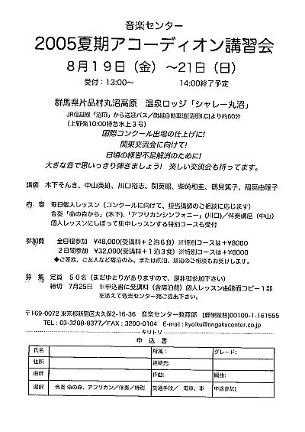

オーギュメント 投稿者： ZEN@北海道 投稿日： 7月18日(月)23時47分53秒
ディミニッシュコードが短３度音程を重ねた和音であるのに対して、オーギュメントコードは長３度音程を重ねた和音であります。
具体的に構成音で申しますと、Cdimの構成音はCD#F#Aであるのに対し、Caug7はCEG#B♭という構成音であります。
オーギュメントでは特にC音に対するG#音（増５度）の音がポイントとなります。
実際にオーギュメントコードを指定していなくともメロディラインにオーギュメントの特徴である増５度の音が入っている場合があって、右手にG#音が入るときに左手のセブンスコードにG音が入っているとGとG#がぶつかって、まずい場合が生じます。
で、G音が省略されているとGとG#がぶつからなくて、右手左手合わせてきれいにオーギュメントのサウンドになるということであります。
フレンチスタイルの楽器でセブンスコードのルートが省略され、５度の音程が入っているのはセブンスコードがdimを兼ねるためかもしれませんね。
ちなみにセブンスコードというのはルートか５度は省略できますが、３度と短７度だけは省略できない重要な音とされています。
http://homepage3.nifty.com/zen1999/

オーギュメント 投稿者： 川井 浩 投稿日： 7月18日(月)22時46分58秒
さぁて、一男去って次女誕生。 オーギュメントですかぁ。 ZEN@北海道様、音楽の基礎が弱い人（私のことですが）のために少し解説をおねがいできないでしょうか？

